进入网址后出现如下页面

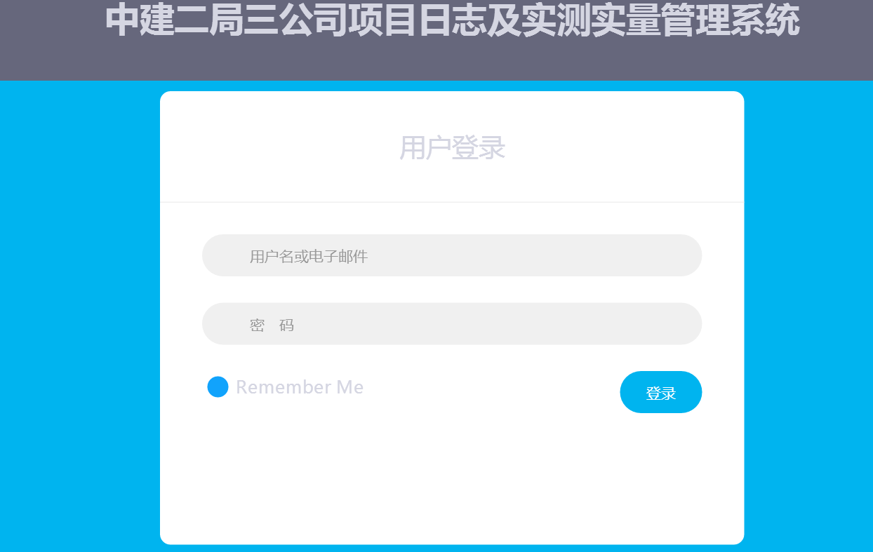

用户名admin

密码123456点击登陆出现如下页面

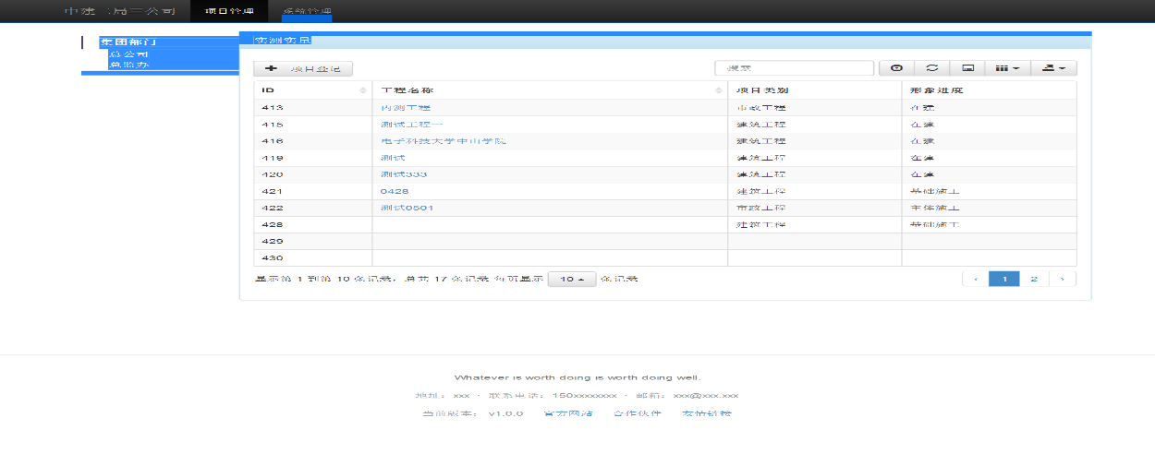

点击“+项目登记”出现如下页面

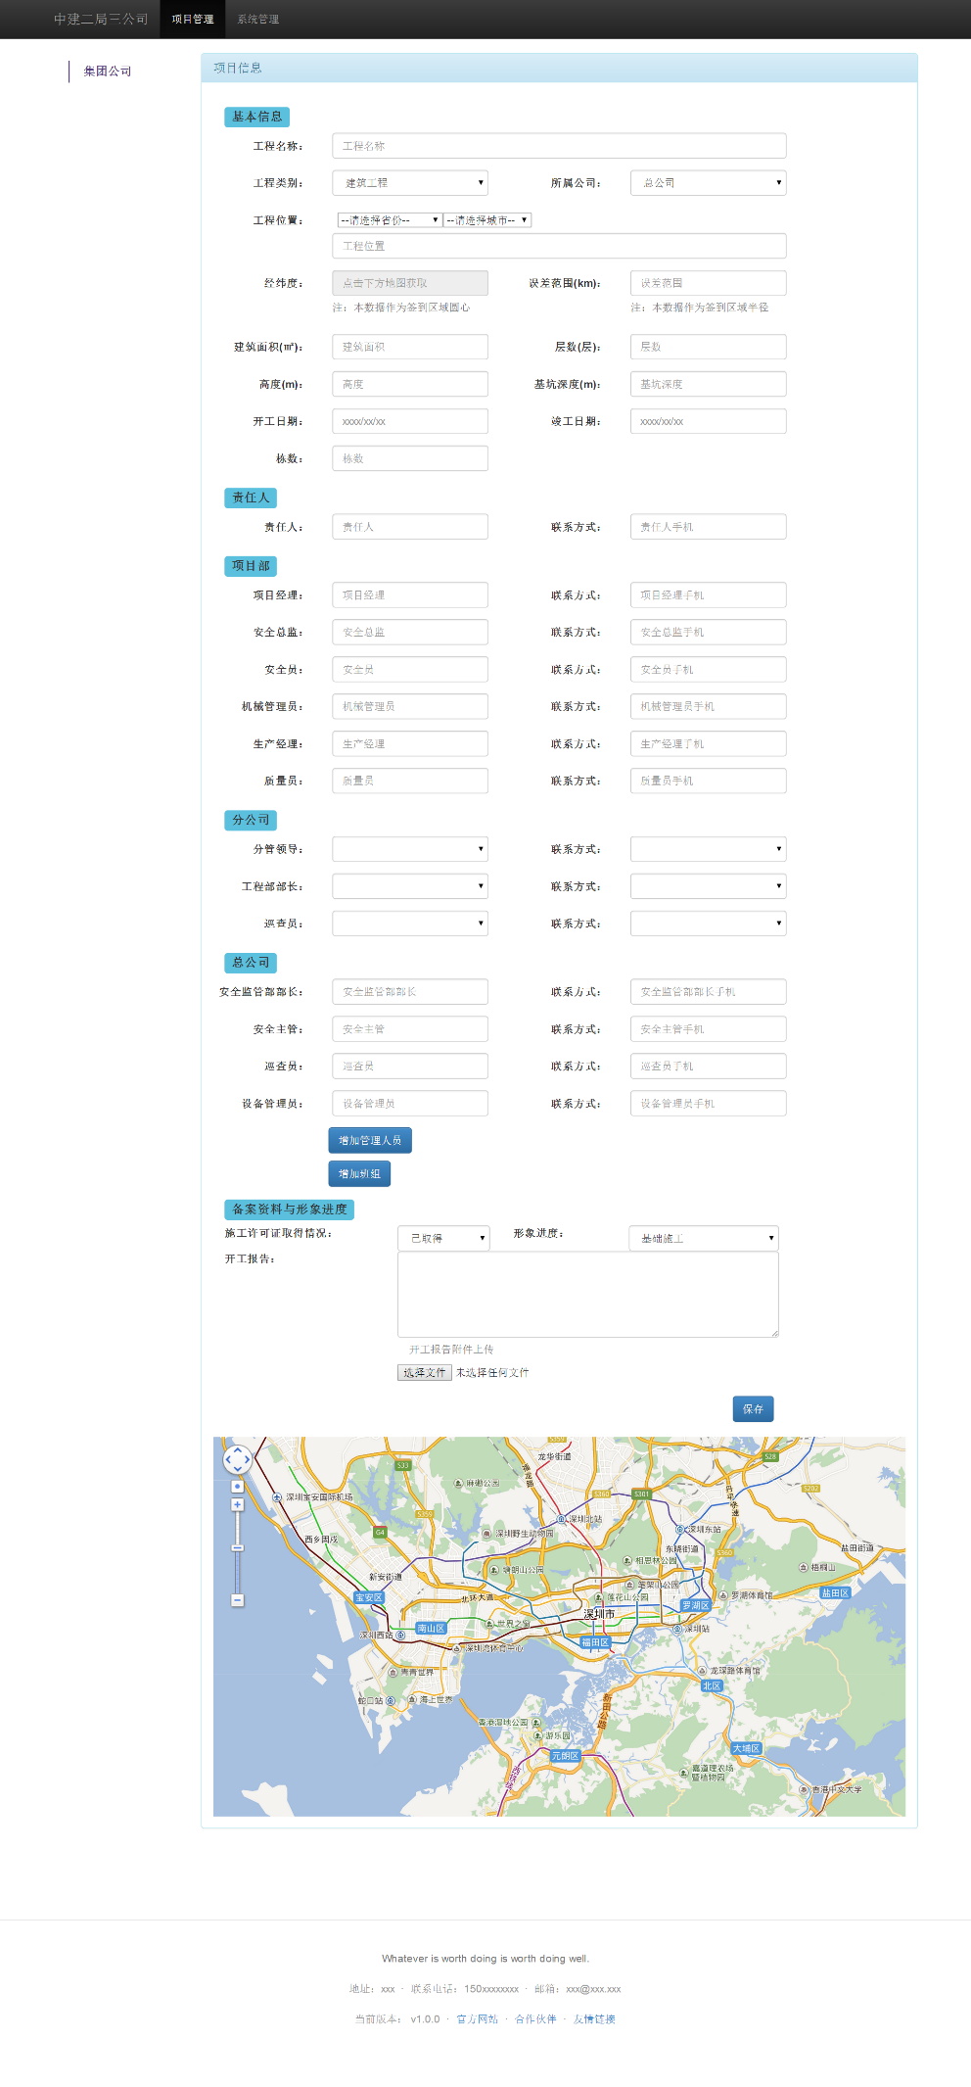

填写项目基本信息如下图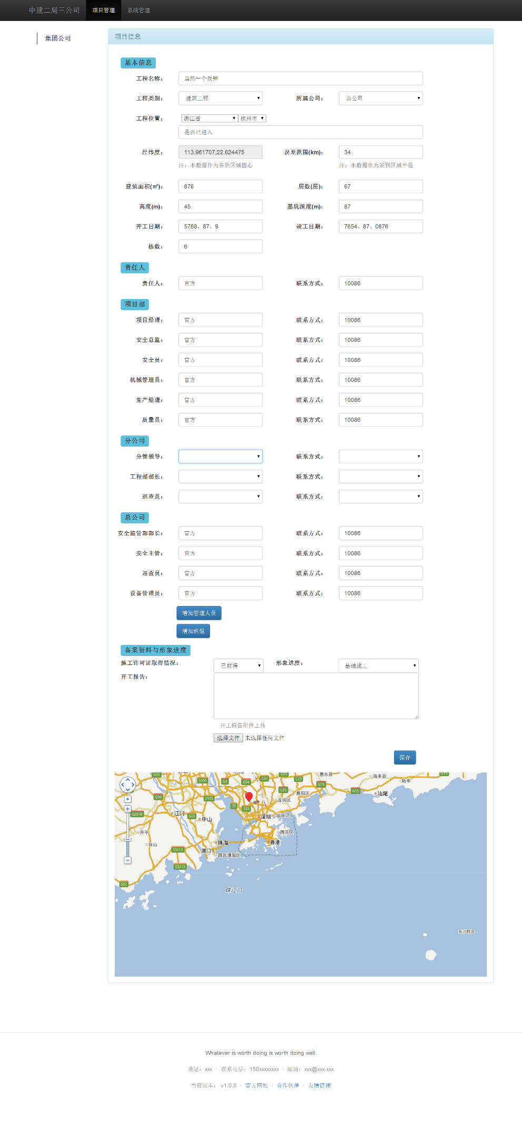

后点击保存出现如下图所示

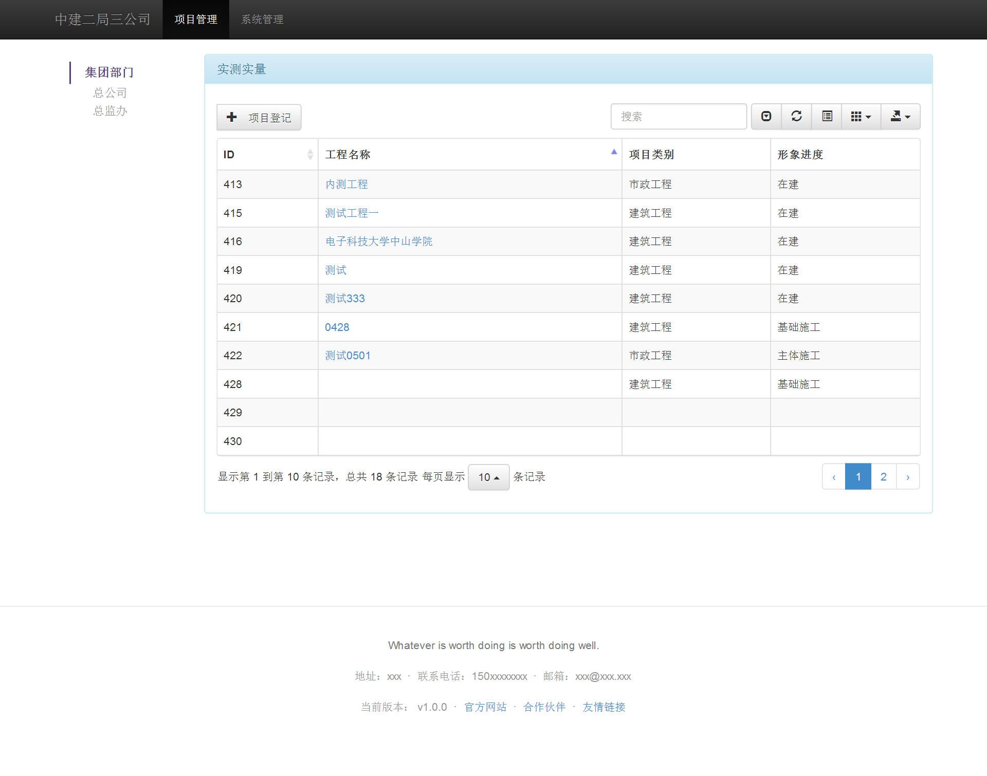

在此页面点击工程名称，出现如下图页面

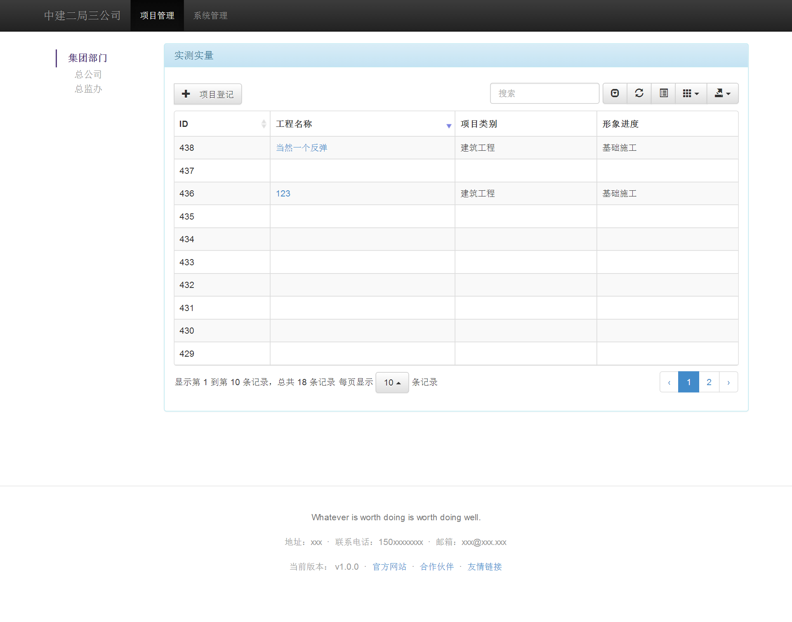

点击新建项目的名称进入如下页面

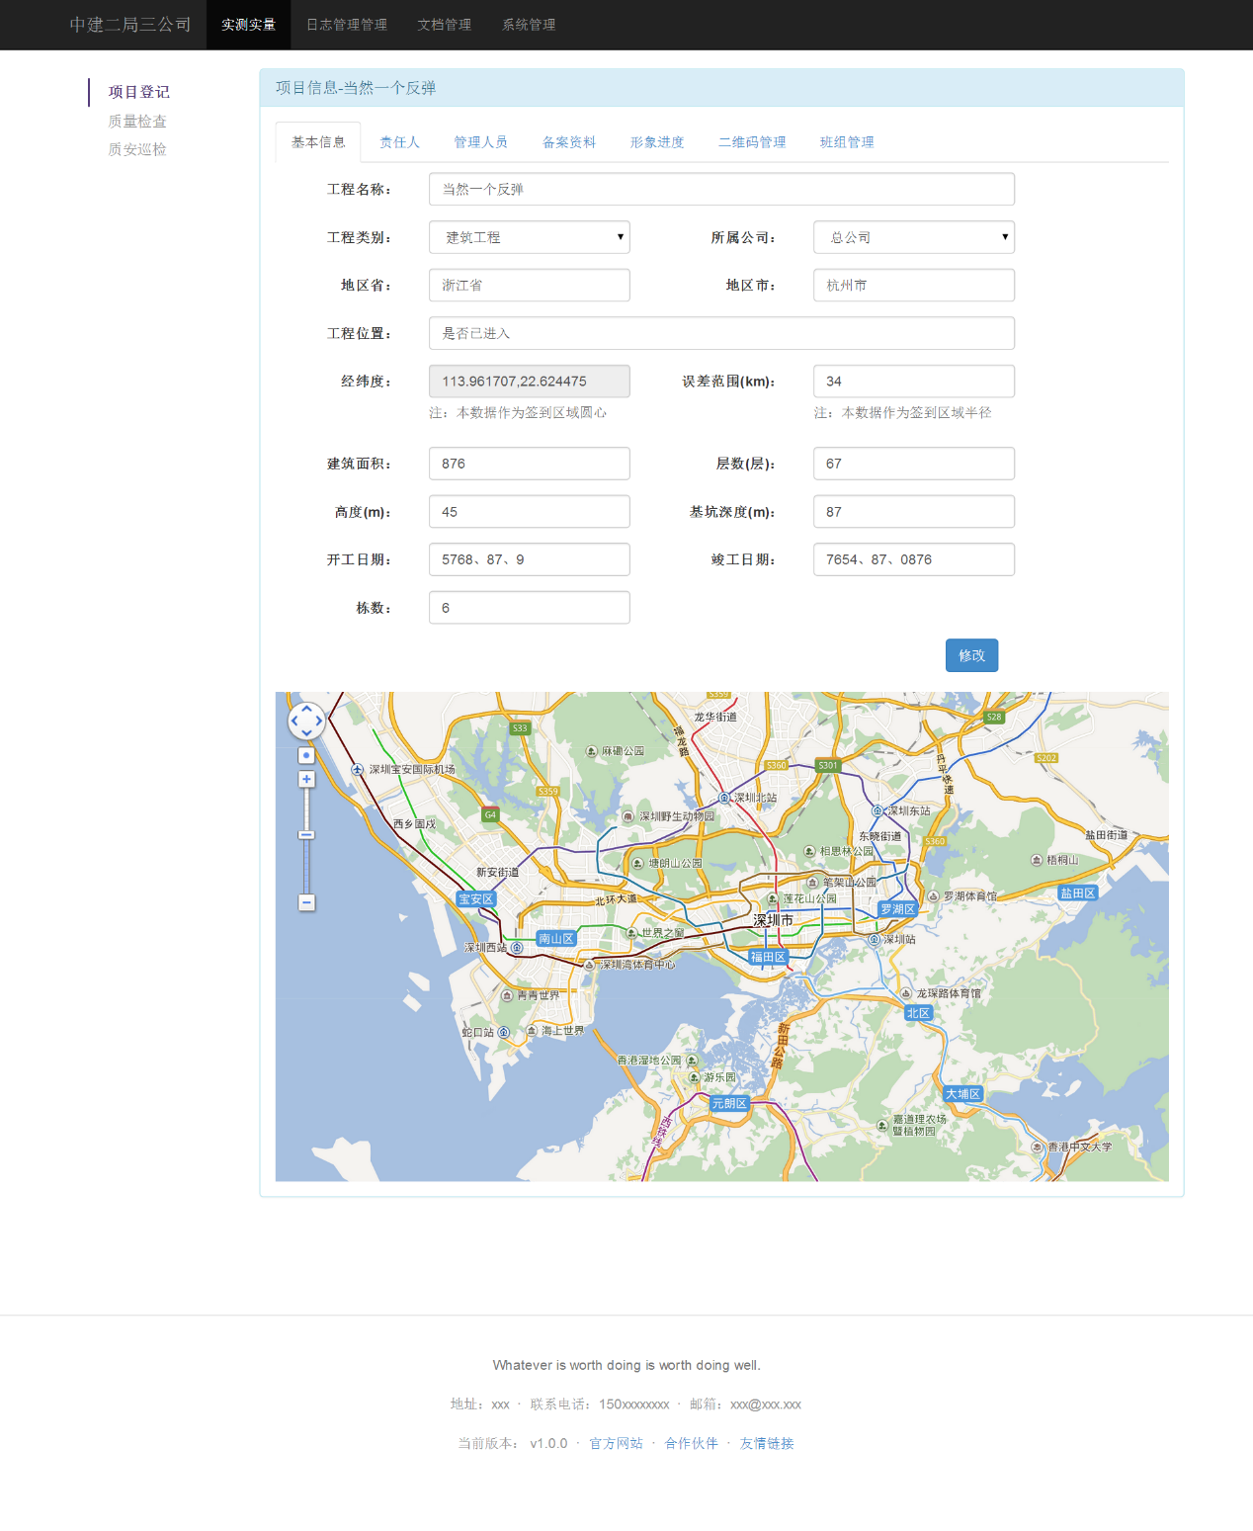

根据指示填写所需信息，后依次点击质量检查、质量巡检、日志管理管理、文档管理、系统管理

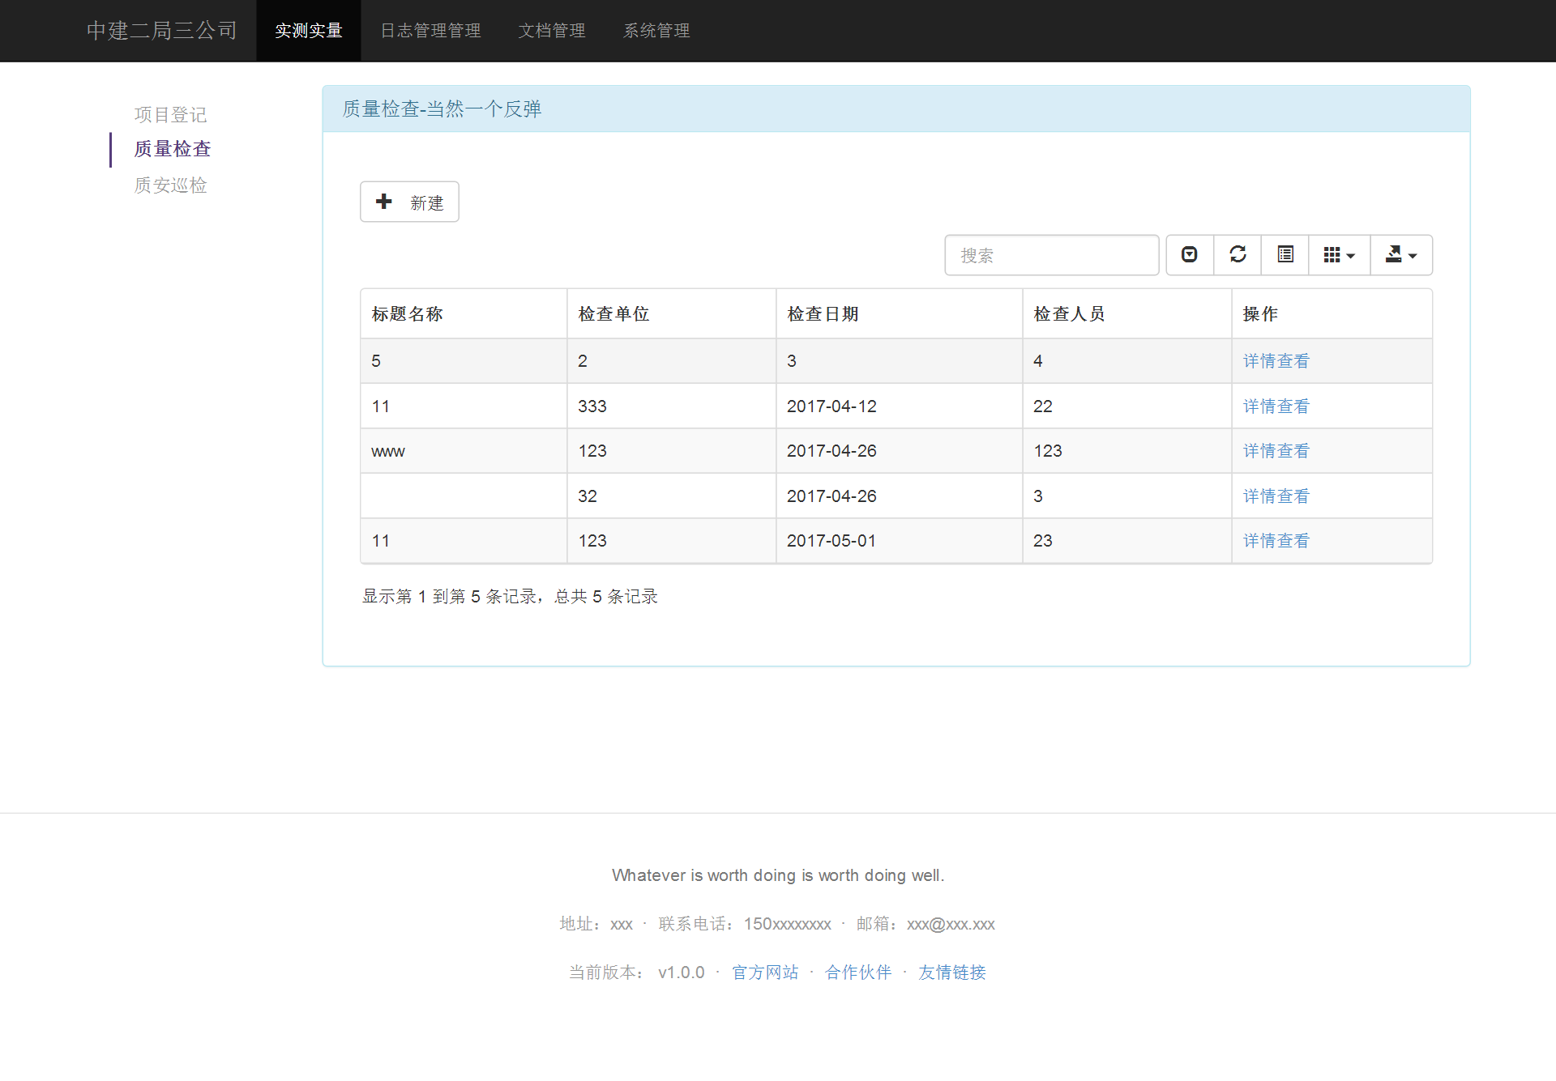

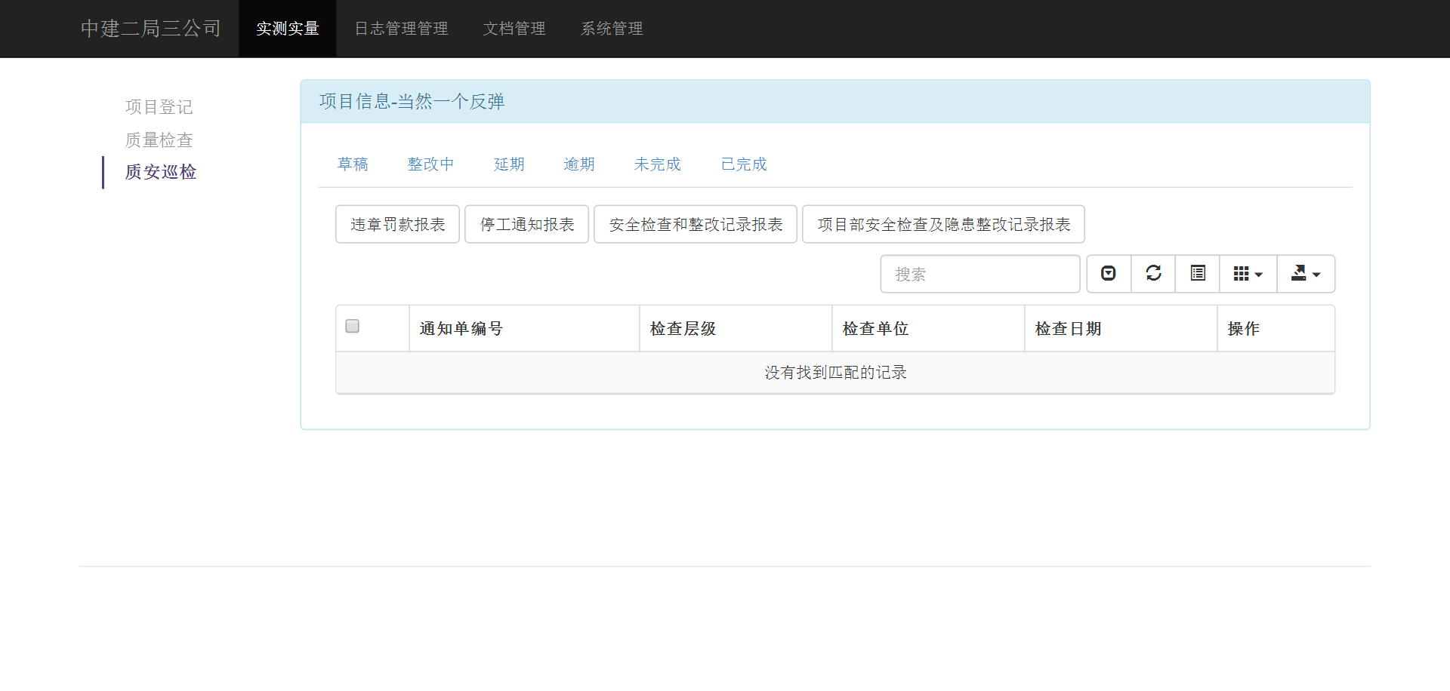

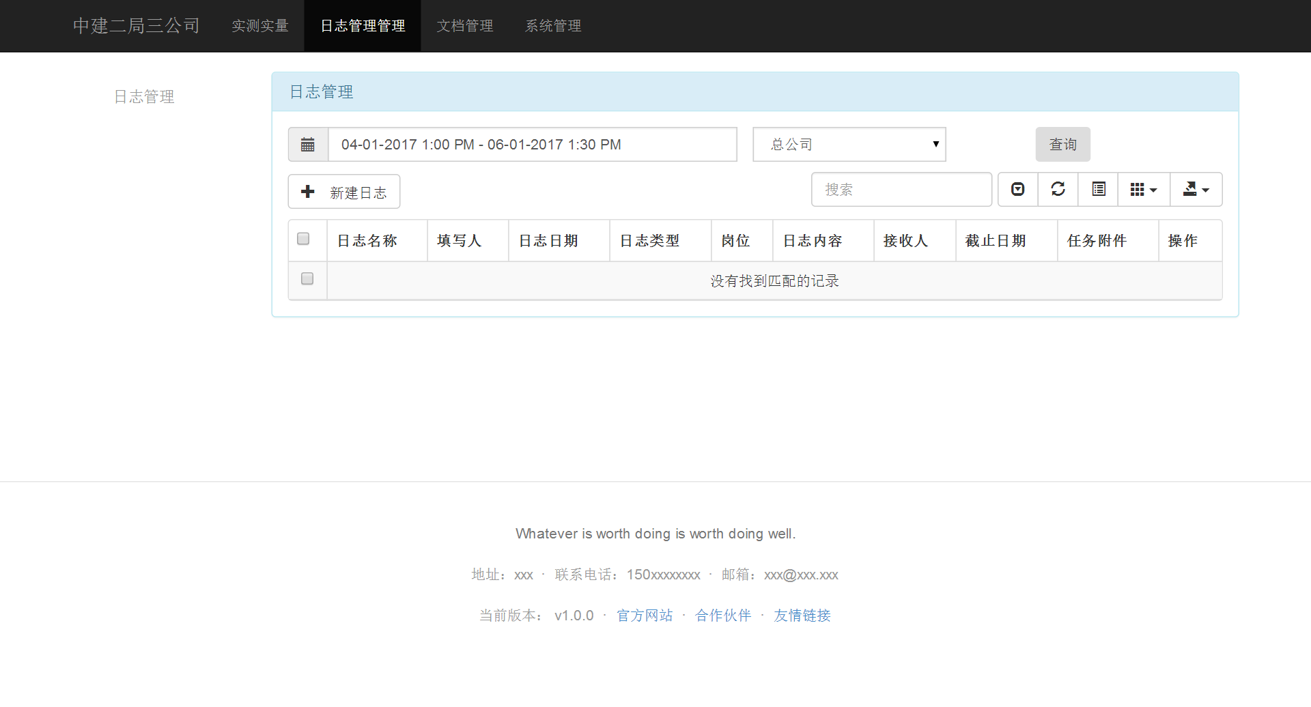

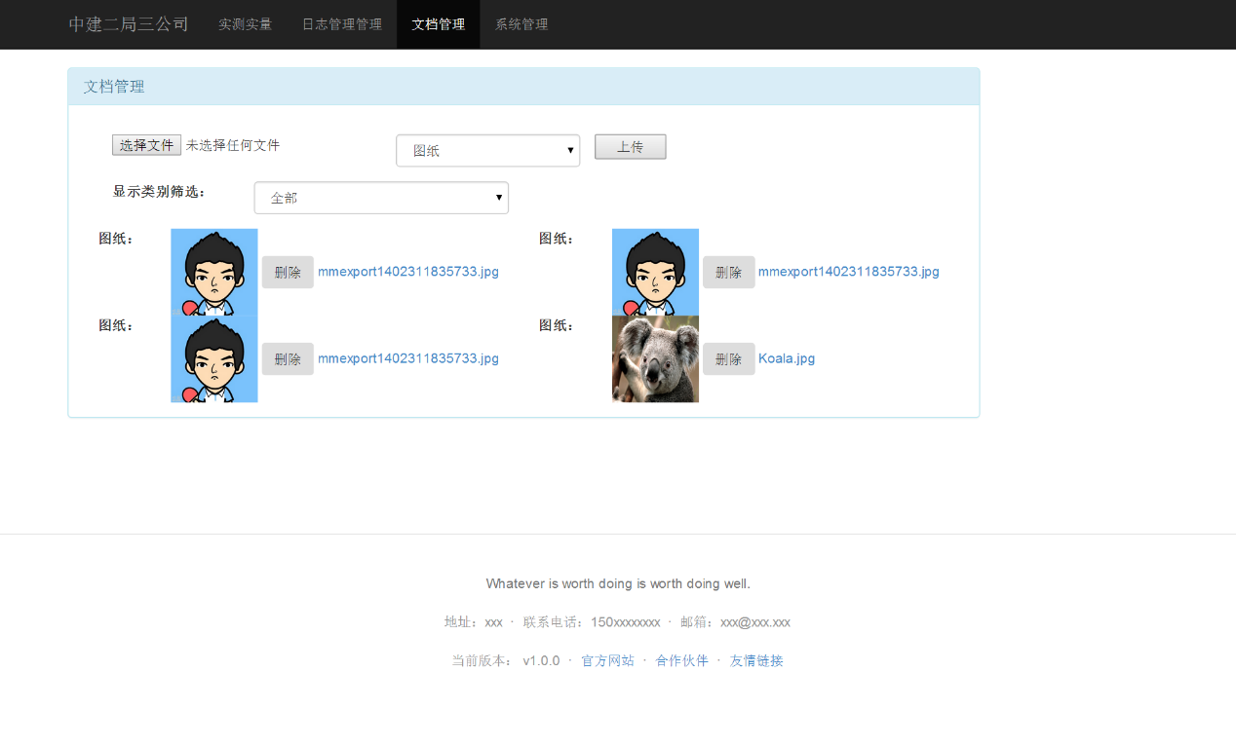

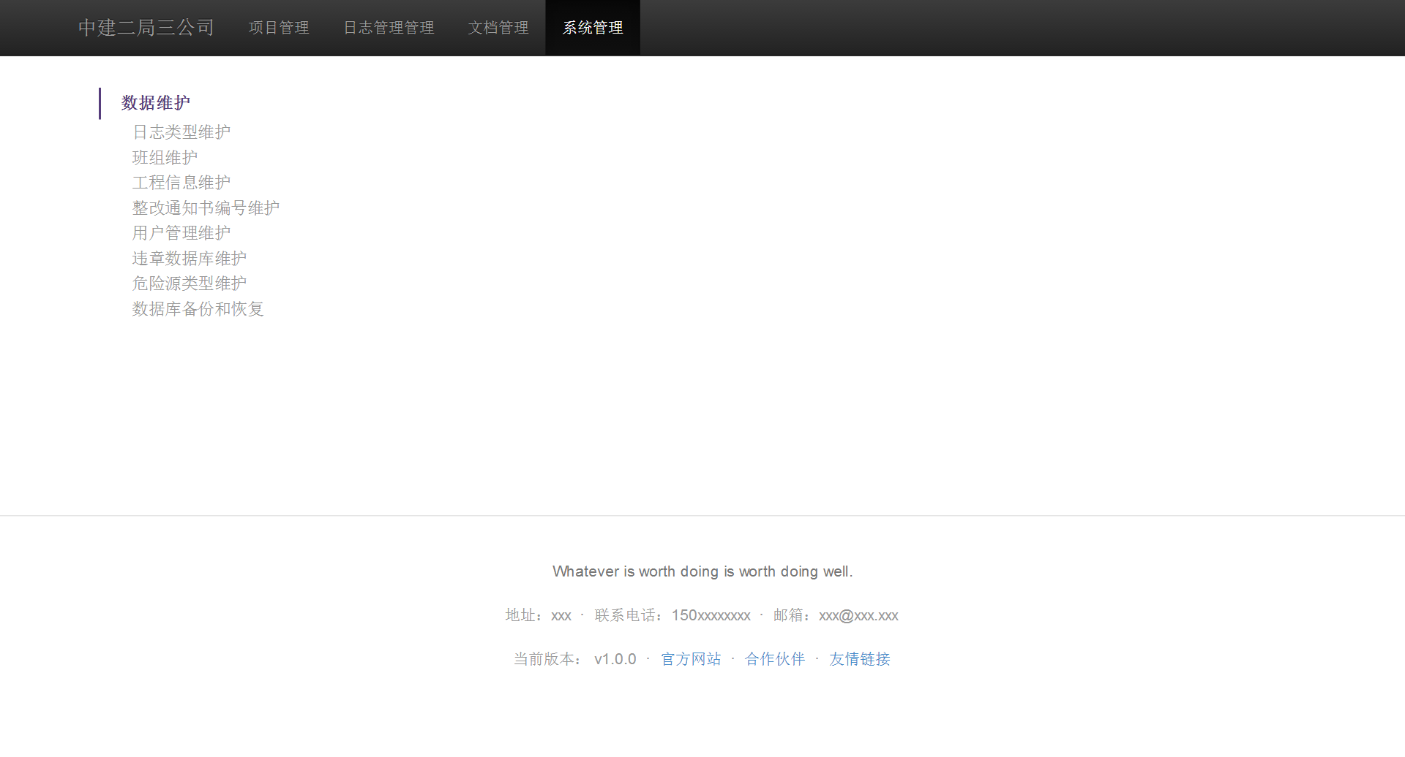

点击质量检查，如下页面



点击新建，出现如下页面，填写基本信息

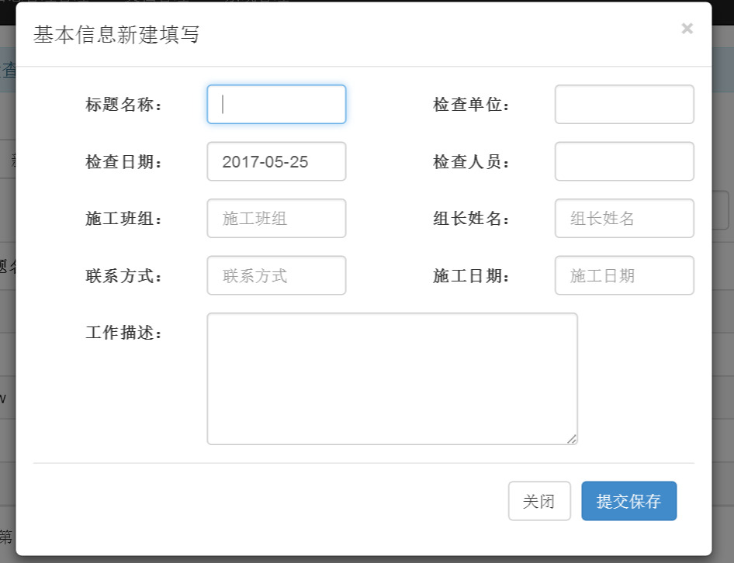

填写信息后提交保存，后出现如下页面

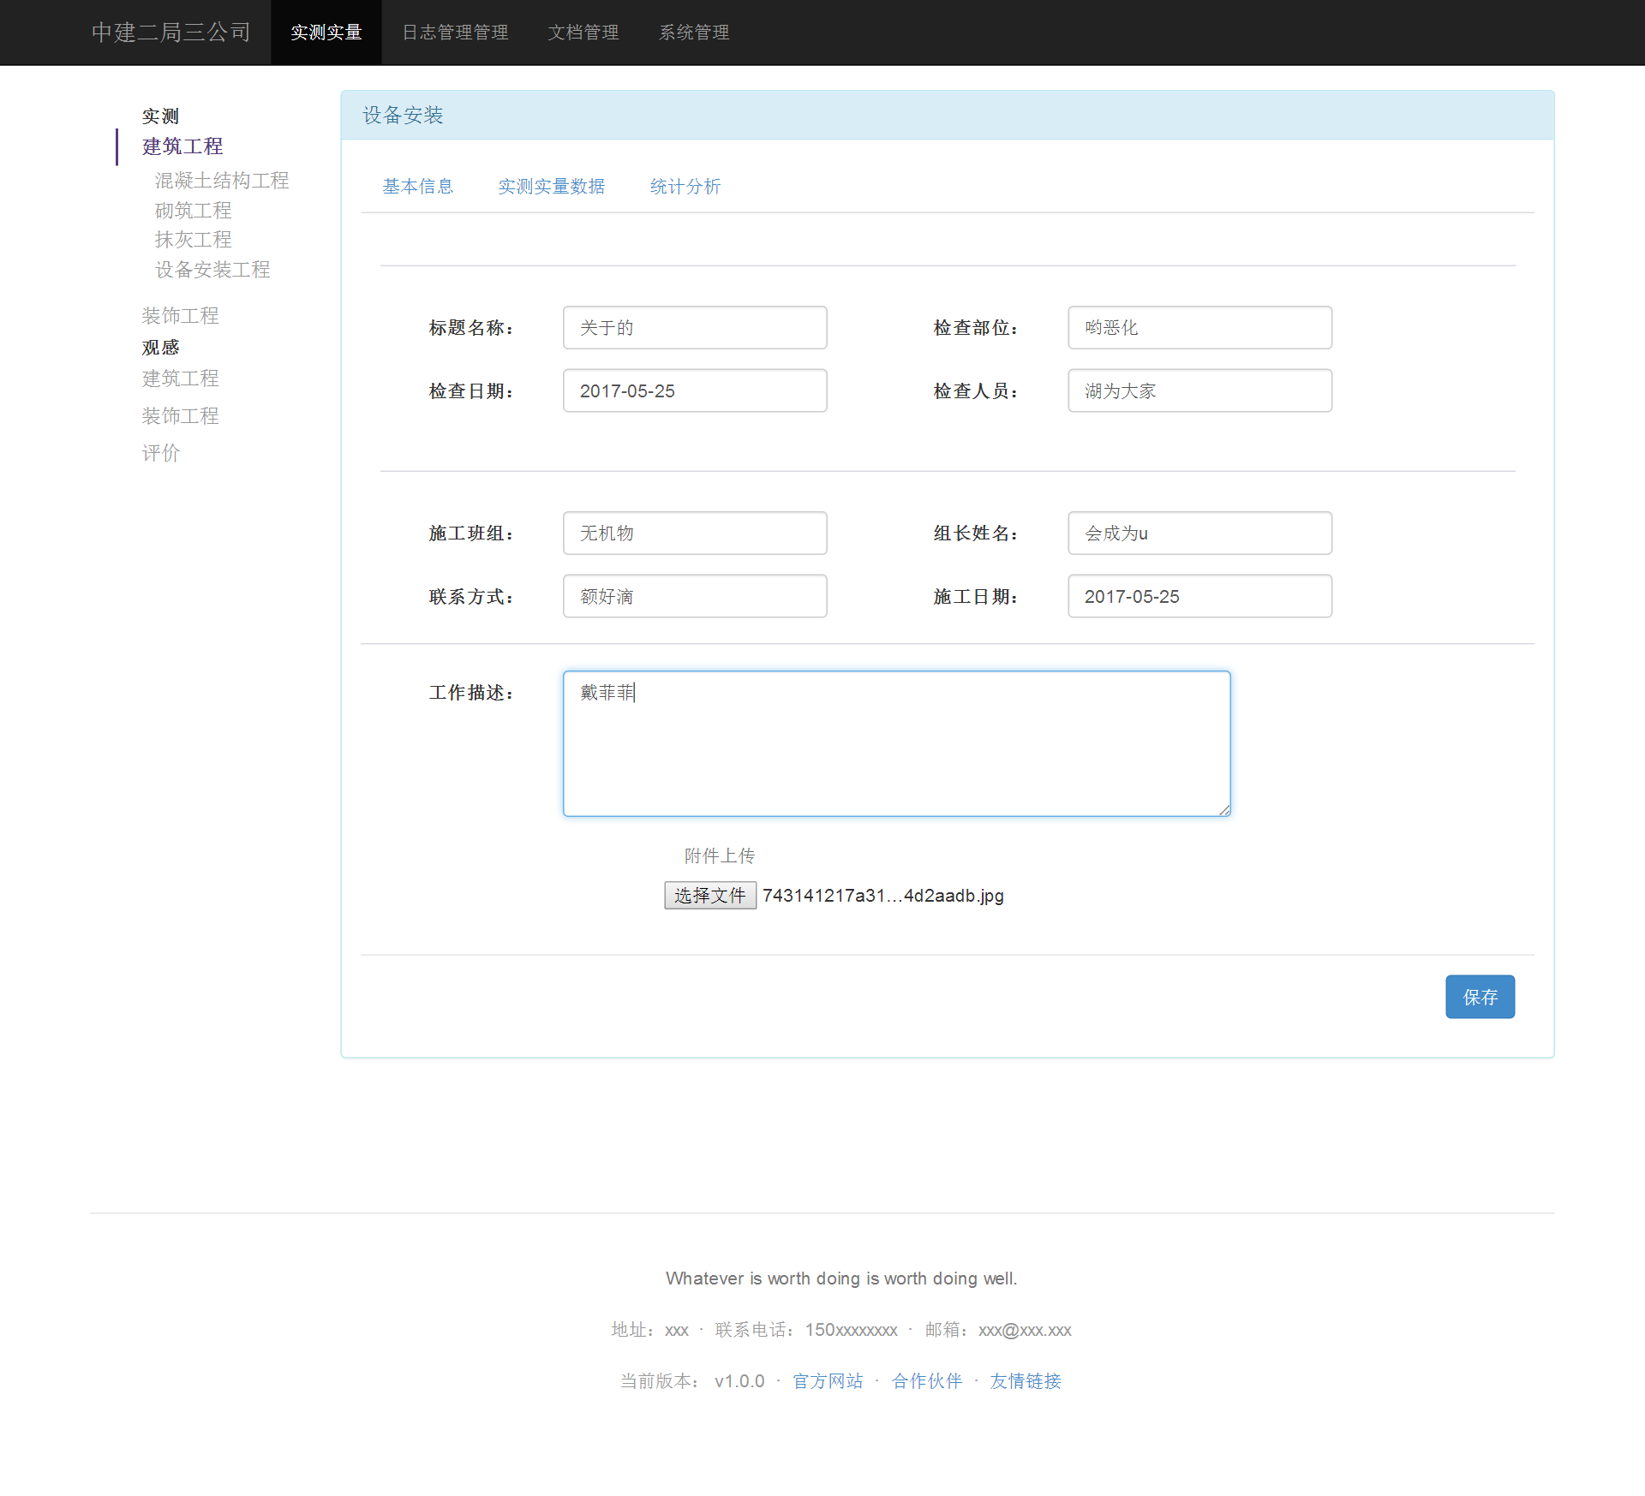

在页面最下端点击选择文件上传图片，后点击保存，出现如下页面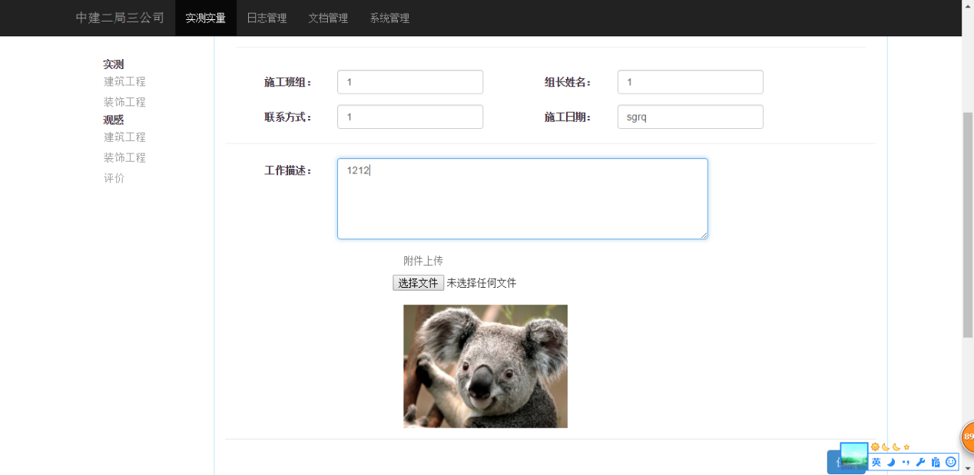

点击实测实量数据，出现如下页面，后点击测点布置

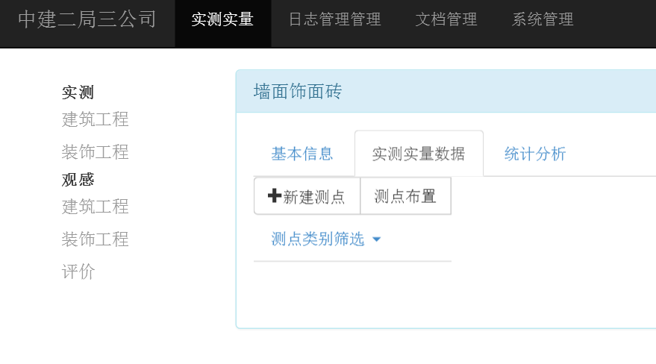

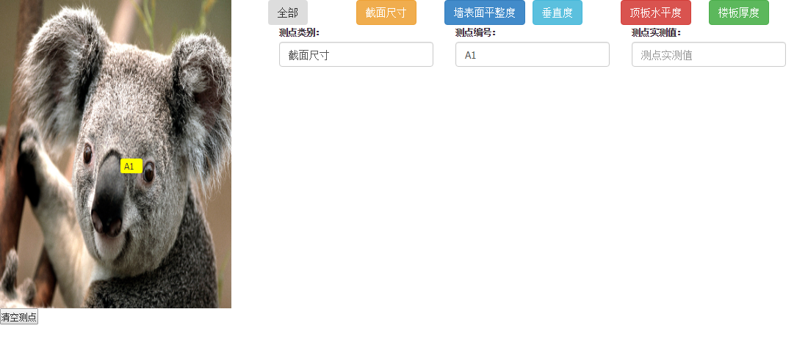

拖动图片上黄色标志，进行测点布置

后点击统计分析，查看数据处理

